|  |  |
| --- | --- |
| Gerb-BMSTU_01 | **Министерство науки и высшего образования Российской Федерации**  **Федеральное государственное бюджетное образовательное учреждение**  **высшего образования**  **«Московский государственный технический университет**  **имени Н.Э. Баумана**  **(национальный исследовательский университет)»**  **(МГТУ им. Н.Э. Баумана)** |

ФАКУЛЬТЕТ **Информатика и системы управления**

КАФЕДРА **Компьютерные системы и сети (ИУ6)**

НАПРАВЛЕНИЕ ПОДГОТОВКИ **09.03.03 Прикладная информатика**

**ОТЧЕТ ОБ УЧЕБНОЙ ПРАКТИКЕ №1**

|  |  |
| --- | --- |
| Тип практики | Проектно-технологическая практика |

|  |  |
| --- | --- |
| Название  предприятия | НУК ИУ МГТУ им. Н.Э. Баумана |

|  |  |  |  |
| --- | --- | --- | --- |
| Студент группы ИУ6-25 Б |  |  | Дулина И.А. |
|  |  | (Подпись, дата) | (И.О. Фамилия) |
|  |  |  |  |
| Руководитель практики |  | \_\_\_\_\_\_\_\_\_\_\_\_\_\_ | \_\_\_\_\_\_\_\_\_\_\_\_\_\_\_\_\_\_\_ |
|  |  | (Подпись, дата) | (И.О. Фамилия) |

Оценка \_\_\_\_\_\_\_\_\_\_\_\_\_\_\_\_

*2023 г.*

**Оглавление**

Техническое задание3

Код программы3

Примеры работающей версии программы15

Структурная декомпозиция18

Заключение18

**Создание программной системы на Object Pascal**

**Условие:** Выполнить объектную декомпозицию, разработать формы интерфейса, диаграмму состояний интерфейса, диаграммы классов интерфейсной и предметной областей, диаграмму последовательности действий одной из реализуемых операций. Разработать, протестировать и отладить программу.

О каждом товаре на овощной базе известны следующие сведения: наименование товара, поставщик, количество в наличии (кг), цена (за кг). Программа должна в интерактивном режиме формировать файл, добавлять и удалять данные, а также воспринимать каждый из перечисленных запросов и давать на него ответ.

1. Определить, какого товара на базе больше всего.

2. Определить, сколько килограмм товара каждого наименования и поставщика можно купить на заданную сумму (показать все комбинации «товар, поставщик – масса»).

3. Определить, у какого поставщика выгоднее всего брать заданный товар.

4. Построить гистограмму, демонстрирующую среднюю цену за килограмм каждого товара.

**Цель:** получение навыков создания программной системы на языке Pascal с помощью среды Lazarus

*Код основной программы:*

program pr1;

{$mode objfpc}{$H+}

uses

{$IFDEF UNIX}

cthreads,

{$ENDIF}

{$IFDEF HASAMIGA}

athreads,

{$ENDIF}

Interfaces,Forms,

tachartlazaruspkg, main, maxproduct, howmuchbuy, ben, table, base;

{$R \*.res}

begin

RequireDerivedFormResource:=True;

Application.Scaled:=True;

Application.Initialize;

Application.CreateForm(TBased, Based);

Application.CreateForm(TForm1, Form1);

Application.CreateForm(TForm2, Form2);

Application.CreateForm(TForm3, Form3);

Application.CreateForm(TForm4, Form4);

Application.CreateForm(TForm5, Form5);

Application.Run;

end.

*Код модуля main:*

unit main;

{$mode objfpc}{$H+}

interface

uses

Classes, SysUtils, Forms, Controls, Graphics, Dialogs, StdCtrls;

type

{ TBased }

TBased = class(TForm)

Button1: TButton;

maxbutton: TButton;

muchbutton: TButton;

benefitbutton: TButton;

tablebutton: TButton;

exitbutton: TButton;

addbutton: TButton;

deledit: TButton;

nedit: TEdit;

proedit: TEdit;

amedit: TEdit;

predit: TEdit;

nlabel: TLabel;

prolabel: TLabel;

amlabel: TLabel;

prlabel: TLabel;

procedure addbuttonClick(Sender: TObject);

procedure benefitbuttonClick(Sender: TObject);

procedure Button1Click(Sender: TObject);

procedure deleditClick(Sender: TObject);

procedure exitbuttonClick(Sender: TObject);

procedure maxbuttonClick(Sender: TObject);

procedure muchbuttonClick(Sender: TObject);

procedure tablebuttonClick(Sender: TObject);

end;

type zap = record

name: string[22];

provider: string[22];

amount: string[22];

price: string[22];

end;

var

Based: TBased;

f:file of zap;

b:zap;

implementation

uses maxproduct, howmuchbuy, ben, table, base;

{$R \*.lfm}

{ TBased }

procedure TBased.addbuttonClick(Sender: TObject);

begin

AssignFile(f,'vegbase.dat');

{$I-} Reset(F); {$I+}

if ioresult=0 then seek(f,FileSize(f))

else rewrite(f);

b.name:=nedit.text;

b.provider:=proedit.text;

b.amount:=amedit.text;

b.price:=predit.text;

nedit.clear;

proedit.clear;

amedit.clear;

predit.clear;

write(f, b);

nedit.setfocus;

closefile(f);

end;

procedure TBased.deleditClick(Sender: TObject);

var c:zap; f1:file of zap;

begin

AssignFile(f,'vegbase.dat');

assignfile(f1, 'trash.dat');

Reset(F);

rewrite(f1);

b.name:=nedit.text;

b.provider:=proedit.text;

b.amount:=amedit.text;

b.price:=predit.text;

while not(EOF(f)) do begin

read(f, c);

if (b.name<>c.name) or (b.provider<>c.provider) then write(f1, c);

end;

reset(f1);

rewrite(f);

while not(EOF(f1)) do begin read(f1, c); write(f, c); end;

nedit.clear;

proedit.clear;

amedit.clear;

predit.clear;

nedit.setfocus;

closefile(f);

closefile(f1);

end;

procedure TBased.exitbuttonClick(Sender: TObject);

begin

close;

end;

procedure TBased.maxbuttonClick(Sender: TObject);

begin

assignfile(f, 'vegbase.dat');

reset(f);

form1.show;

end;

procedure TBased.muchbuttonClick(Sender: TObject);

begin

assignfile(f, 'vegbase.dat');

Reset(F);

form2.show;

end;

procedure TBased.benefitbuttonClick(Sender: TObject);

begin

assignfile(f, 'vegbase.dat');

Reset(F);

form3.show;

end;

procedure TBased.tablebuttonClick(Sender: TObject);

begin

assignfile(f, 'vegbase.dat');

Reset(F);

form4.show;

end;

procedure TBased.Button1Click(Sender: TObject);

begin

form5.show;

end;

end.

*Код модуля maxproduct:*

unit maxproduct;

{$mode ObjFPC}{$H+}

interface

uses

Classes, SysUtils, Forms, Controls, Graphics, Dialogs, StdCtrls;

type

{ TForm1 }

TForm1 = class(TForm)

backb: TButton;

muchb: TButton;

muche: TEdit;

procedure backbClick(Sender: TObject);

procedure muchbClick(Sender: TObject);

end;

var

Form1: TForm1;

implementation

uses main;

{$R \*.lfm}

{ TForm1 }

procedure TForm1.muchbClick(Sender: TObject);

var max:integer=0; fl:boolean; i, j:byte;

aa: array [1..2, 1..20] of string[22]; ii, n:string[22];

begin

i:=0;

seek(f, 0);

while not(eof(f)) do begin

fl:=false;

read(f, b);

n:=b.name;

for j:=1 to 20 do

if aa[1, j]=n then begin

str(strtoint(aa[2, j])+strtoint(b.amount), aa[2, j]);

fl:=true;

break;

end;

if fl=false then begin i:=i+1; aa[1, i]:=n; aa[2, i]:=b.amount; end;

end;

for j:=1 to i do

if strtoint(aa[2, j])>max then begin

max:= strtoint(aa[2, j]);

ii:=aa[1, j];

end;

muche.Enabled:=true;

muche.text:=ii;

end;

procedure TForm1.backbClick(Sender: TObject);

begin

closefile(f);

self.hide;

end;

end.

*Код модуля howmuchbuy:*

unit howmuchbuy;

{$mode ObjFPC}{$H+}

interface

uses

Classes, SysUtils, Forms, Controls, Graphics, Dialogs, StdCtrls;

type

{ TForm2 }

TForm2 = class(TForm)

prb: TButton;

Edit1: TEdit;

Label1: TLabel;

putb: TButton;

nextb: TButton;

exitb: TButton;

sume: TEdit;

namee: TEdit;

prove: TEdit;

mase: TEdit;

suml: TLabel;

namel: TLabel;

provl: TLabel;

masl: TLabel;

procedure exitbClick(Sender: TObject);

procedure nextbClick(Sender: TObject);

procedure prbClick(Sender: TObject);

procedure putbClick(Sender: TObject);

private

public

end;

var

Form2: TForm2;j:integer=0;

implementation

uses main;

{$R \*.lfm}

{ TForm2 }

procedure TForm2.exitbClick(Sender: TObject);

begin

closefile(f);

self.hide;

end;

procedure TForm2.nextbClick(Sender: TObject);

begin

j:=j+1;

prb.enabled:=true;

Putbclick(sender);

end;

procedure TForm2.prbClick(Sender: TObject);

begin

j:=j-1;

Putbclick(sender);

end;

procedure TForm2.putbClick(Sender: TObject);

var summa, h, k:integer; s:string[10];

begin

seek(f, j);

nextb.enabled:=true;

namee.enabled:=true;

prove.enabled:=true;

mase.enabled:=true;

edit1.enabled:=true;

summa:=strtoint(sume.Text);

read(f, b);

namee.text:=b.name;

prove.text:=b.provider;

edit1.text:=b.price;

h:=summa div strtoint(b.price);

if h<=strtoint(b.amount) then begin str(h, s); mase.text:=s; end

else mase.text:=b.amount;

k:=j+1;

seek(f, k);

if eof(f) then nextb.enabled:=false;

k:=j-1;

if k<0 then prb.enabled:=false;

end;

end.

*Код модуля ben:*

unit ben;

{$mode ObjFPC}{$H+}

interface

uses

Classes, SysUtils, Forms, Controls, Graphics, Dialogs, StdCtrls;

type

{ TForm3 }

TForm3 = class(TForm)

exitb: TButton;

putb: TButton;

namee: TEdit;

prove: TEdit;

namel: TLabel;

provl: TLabel;

procedure exitbClick(Sender: TObject);

procedure putbClick(Sender: TObject);

private

public

end;

var

Form3: TForm3;

implementation

uses main;

{$R \*.lfm}

{ TForm3 }

procedure TForm3.exitbClick(Sender: TObject);

begin

closefile(f);

self.hide;

end;

procedure TForm3.putbClick(Sender: TObject);

var n, p: string[22]; j, be:word;

begin

n:=namee.text;

j:=0;

seek(f, j);

be:=10000;

while not(eof(f)) do begin

read(f, b);

if b.name<>n then begin j:=j+1; seek(f, j); end

else

if strtoint(b.price)<be then begin

be:=strtoint(b.price);

p:=b.provider;

end;

end;

if be=10000 then prove.text:='Ошибка'

else prove.text:=p;

end;

end.

*Код модуля table:*

unit table;

{$mode ObjFPC}{$H+}

interface

uses

Classes, SysUtils, Forms, Controls, Graphics, Dialogs, StdCtrls,

TAGraph, TASeries, TASources, TAChartUtils;

type

{ TForm4 }

TForm4 = class(TForm)

Button1: TButton;

Button2: TButton;

BarSeries1: TBarSeries;

Chart1: TChart;

Chart1BarSeries1: TBarSeries;

Label1: TLabel;

Label2: TLabel;

procedure Button1Click(Sender: TObject);

procedure Button2Click(Sender: TObject);

end;

var

Form4: TForm4;

implementation

uses main;

{$R \*.lfm}

{ TForm4 }

procedure TForm4.Button1Click(Sender: TObject);

var i, j:byte; n:string[22]; fl:boolean;

aa:array [1..4,1..20] of string[22]; ls : TListChartSource;

begin

i:=0;

seek(f, 0);

while not(eof(f)) do begin

read(f, b);

n:=b.name;

fl:=false;

for j:=1 to 20 do

if aa[1, j]=n then begin

str(strtoint(aa[3, j])+strtoint(b.amount), aa[3, j]);

str(strtoint(aa[2, j])+1, aa[2, j]);

str(strtoint(aa[3, j]) div strtoint(aa[2, j]), aa[4, j]);

fl:=true;

break;

end;

if fl=false then begin

i:=i+1;

aa[1, i]:=n;

aa[2, i]:='1';

aa[3, i]:=b.amount;

aa[4, i]:=b.amount; end;

end;

Chart1BarSeries1.clear;

ls := TListChartSource.Create(Chart1);

Chart1.BottomAxis.Marks.Source := ls;

for j:=1 to i do begin

ls.Add(j, strtoint(aa[4, j]), aa[1, j], clred);

Chart1BarSeries1.AddXY(j, strtoint(aa[4, j]), aa[4, j], clred);

end;

end;

procedure TForm4.Button2Click(Sender: TObject);

begin

closefile(f);

self.hide;

end;

end.

*Код модуля base:*

unit base;

{$mode ObjFPC}{$H+}

interface

uses

Classes, SysUtils, Forms, Controls, Graphics, Dialogs, Grids, StdCtrls;

type

{ TForm5 }

TForm5 = class(TForm)

Button1: TButton;

StringGrid1: TStringGrid;

procedure Button1Click(Sender: TObject);

private

public

end;

var

Form5: TForm5;

implementation

uses main;

{$R \*.lfm}

{ TForm5 }

procedure TForm5.Button1Click(Sender: TObject);

var k:byte=0; j:byte; s:string[22];

begin

assignfile(f, 'vegbase.dat');

Reset(F);

stringgrid1.rowcount:=filesize(f)+1;

stringgrid1.cells[1, 0]:='имя';

stringgrid1.cells[2, 0]:='производитель';

stringgrid1.cells[3, 0]:='наличие';

stringgrid1.cells[4, 0]:='цена за 1 кг';

for j:=1 to filesize(f) do begin

seek(f, k);

read(f, b);

str(j, s);

stringgrid1.cells[0, j]:=s;

stringgrid1.cells[1, j]:=b.name;

stringgrid1.cells[2, j]:=b.provider;

stringgrid1.cells[3, j]:=b.amount;

stringgrid1.cells[4, j]:=b.price;

inc(k);

end;

closefile(f);

end;

end.

Рисунок 1-6 – работающая версия программы:

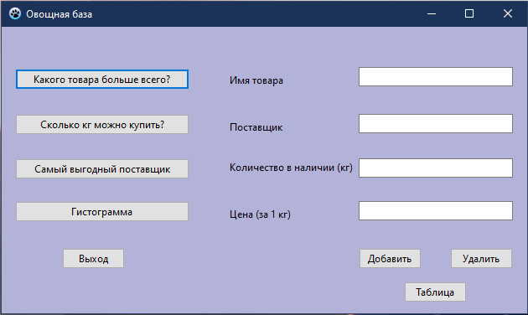

Рис. 1

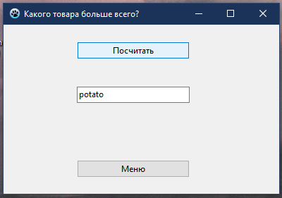

Рис.2

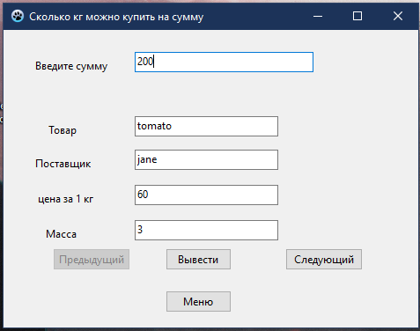

Рис.3

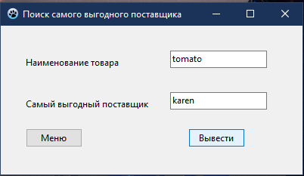

Рис.4

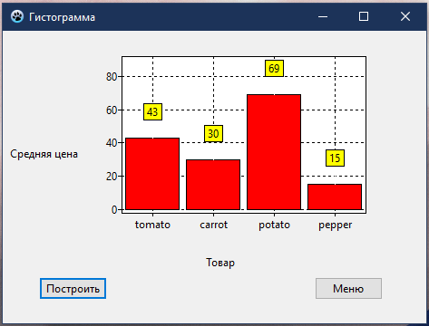

Рис.5

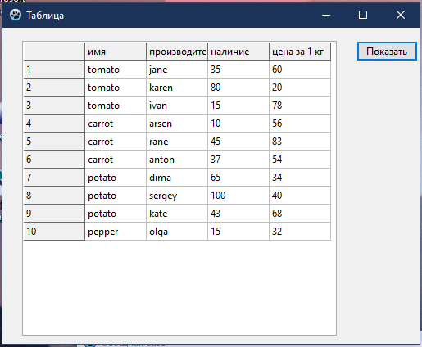

Рис.6

 Рисунок 7 – диаграмма состояний интерфейса



Рисунок 8 – объектная декомпозиция приложения



Рисунок 9 – диаграмма класса TBased



Рисунок 10 – диаграмма класса TForm1



Рисунок 11 – диаграмма класса TForm2



Рисунок 12 – диаграмма класса TForm3



Рисунок 13 – диаграмма класса TForm4



Рисунок 14 – диаграмма класса TForm5



Рисунок 15 – диаграмма последовательностей действий при выполнении функции «Добавление записей»

**Вывод:** в соответствии с условием задачи было создано многооконное приложение, работающее с базой данных.